Міністерство освіти і науки України
Національний університет «Львівська політехніка»
Інститут телекомунікацій, радіоелектроніки та електронної техніки
кафедра «Радіоелектронні пристрої та системи»



Звіт з лабораторної роботи №3
з дисципліни «Об'єктно-орієнтоване програмування, частина 2»

Підготував:
ст. групи ІХ-21
Пасько Максим Павлович

Прийняла:
к.т.н., доц. каф. РЕПС
Пелех Н.В.

Львів 2026р.
Лабораторна робота №3 Робота з табличними даними
Мета: Засвоїти основи роботи з бібліотекою Pandas, навчитися працювати з табличними даними, виконувати фільтрацію, сортування, групування та застосовувати функції для аналітики.

Хід виконання роботи
Завдання
Завдання 1. Підготовка даних
- Імпортуйте необхідні бібліотеки (sqlite3, pandas).
- Завантажте CSV-файл у Pandas DataFrame.
- Підключіться до бази даних SQLite (створіть нову, якщо вона не існує).
- Завантажте дані з DataFrame у таблицю SQLite (jobs).
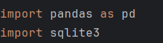

Завдання 2. Основні запити SQL
- Виведіть перші 10 вакансій із таблиці.
- Виберіть усі вакансії з вимогою SQL у полі Required Skills.
Використайте WHERE `Required Skills` LIKE '%SQL%'
- Виведіть усі унікальні Location та Company.
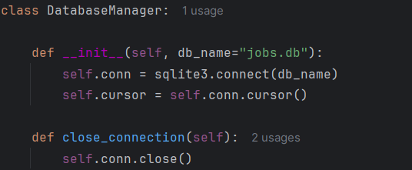
Завдання 3. Аналітичні запити
- Обчисліть середню зарплату для кожного рівня досвіду (Experience Level).
Підказка: для цього доведеться спершу перетворити колонку Salary Range на числа (наприклад, мінімальна або середня зарплата).
- Підрахуйте кількість вакансій для кожного рівня досвіду (Experience Level).
- Знайдіть мінімальну та максимальну зарплату серед усіх вакансій.
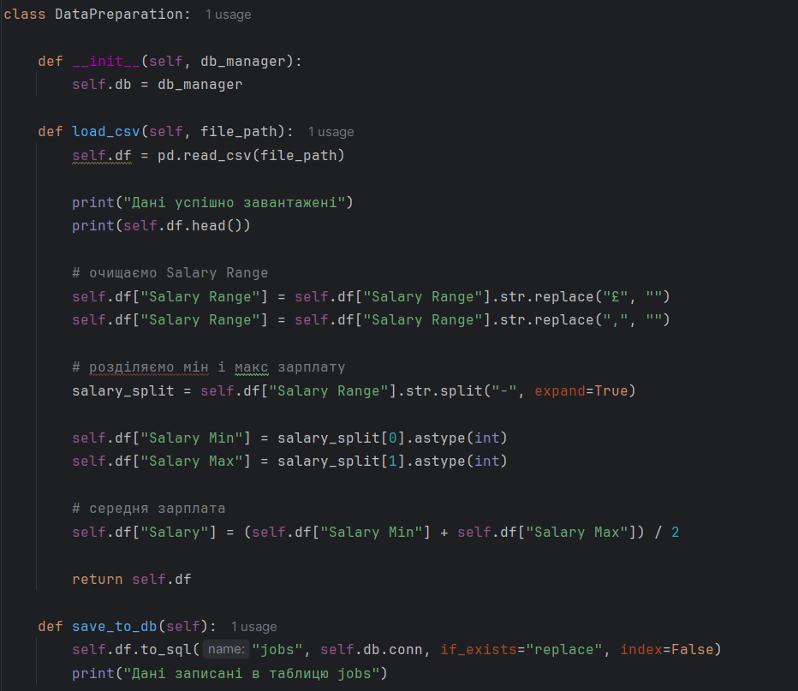
Завдання 4. Використання агрегатних функцій
- Виберіть кількість вакансій у кожній індустрії (Industry) для вакансій із зарплатою більше £50,000.
- Обчисліть середню зарплату для кожної індустрії.
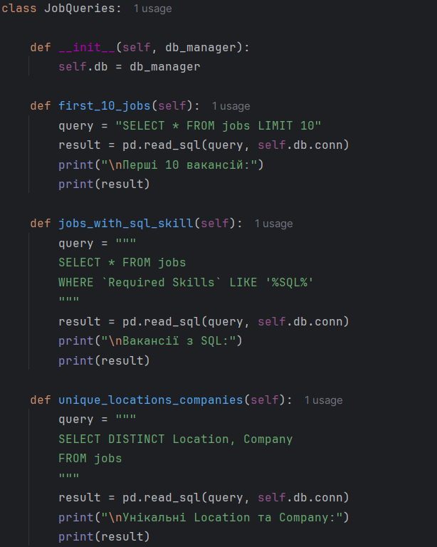

Завдання 5. Складніші запити
- Підрахуйте кількість вакансій за Location та Experience Level.
- Обчисліть загальну кількість вакансій у кожній індустрії (Industry) та для кожного типу роботи (Job Type).
- Визначте середню зарплату для вакансій за Location та Experience Level.
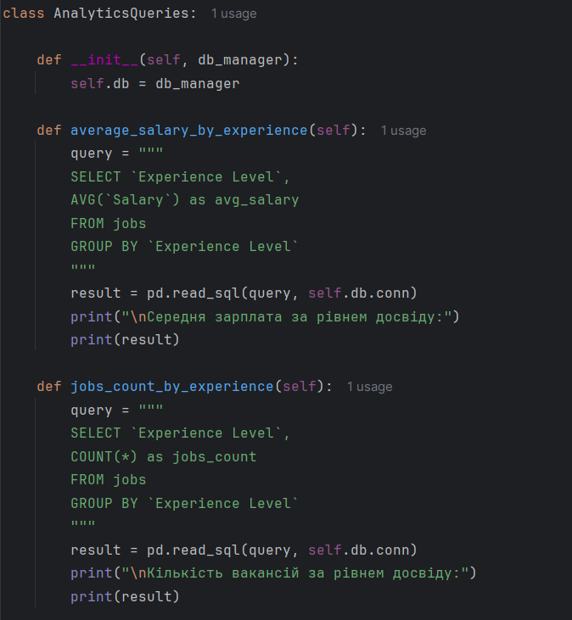
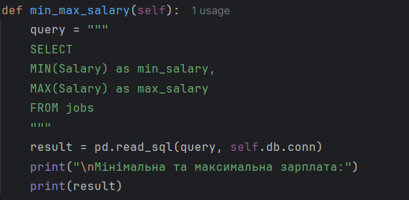
Завдання 6.* Додаткові запити для практики
- Виведіть 5 вакансій з найвищою верхньою межою зарплати.
- Підрахуйте кількість вакансій для кожного Required Skills (окремо для кожного ключового слова, якщо в колонці кілька навичок через коми).
- Визначте, які компанії розміщують найбільшу кількість вакансій у 2023 році.
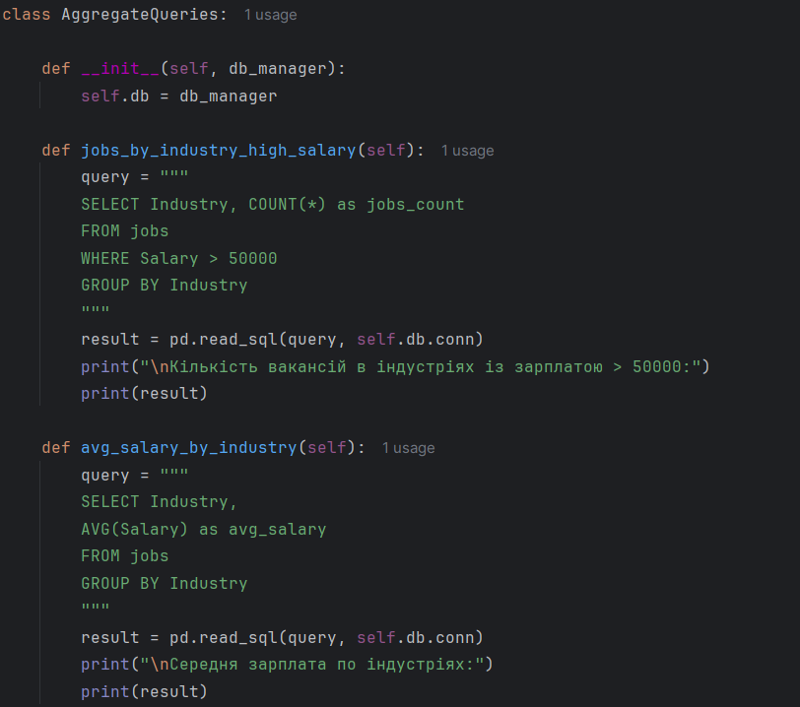
Завдання 7. Закриття з'єднання через conn.close()
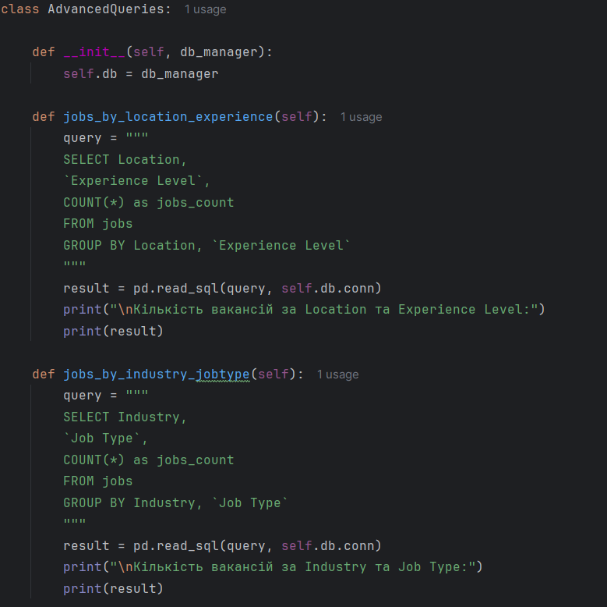
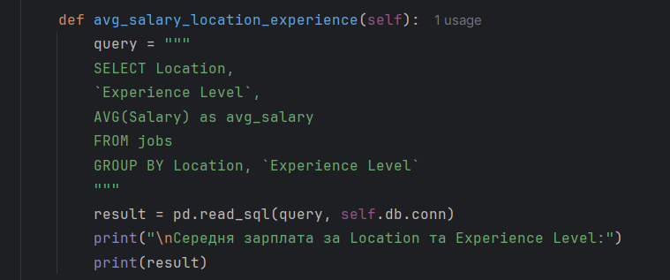
Завдання 8. Висновки
На основі результатів аналізу даних зробіть висновки.

При виконанні лабораторної роботи створіть різні класи для окремих функцій.

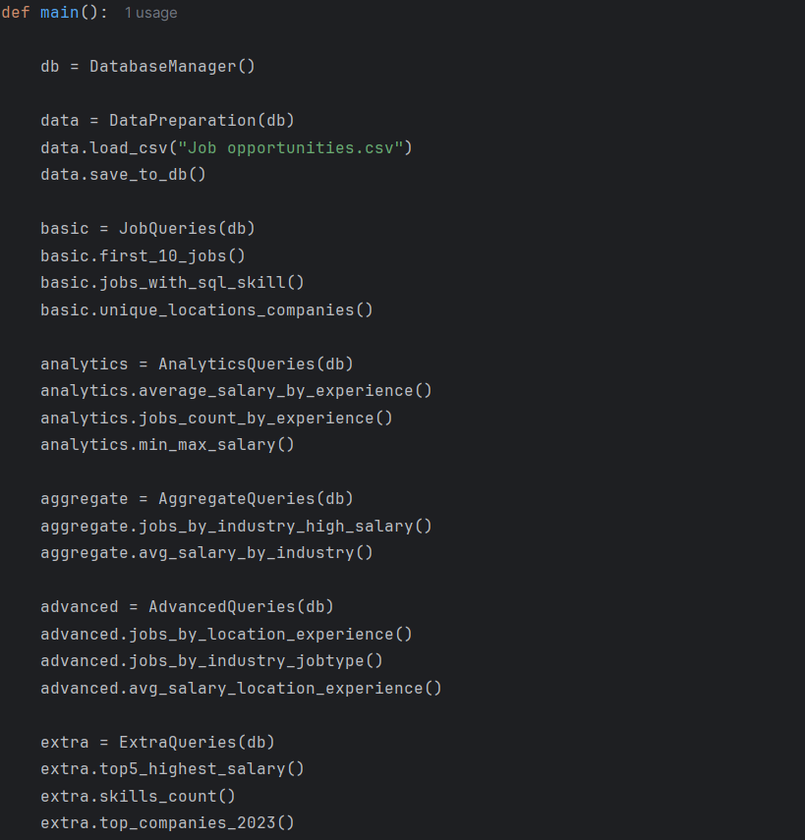
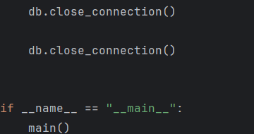
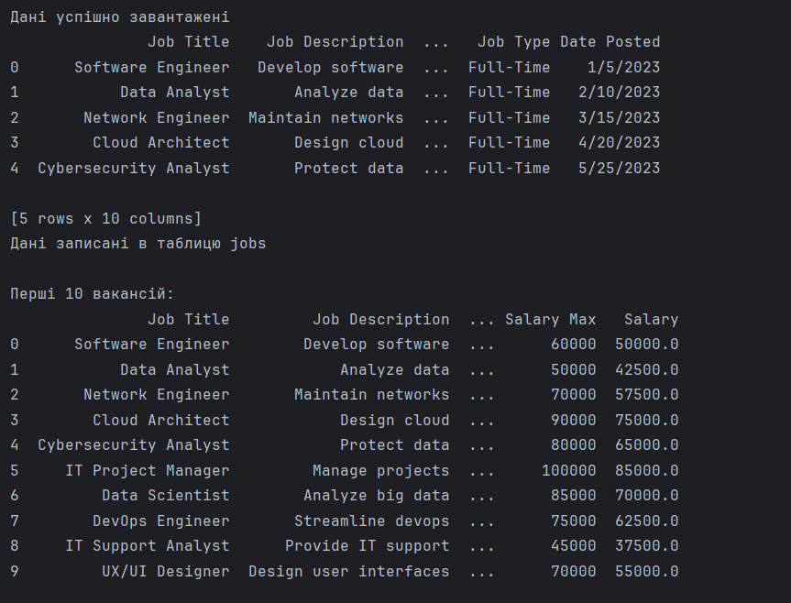
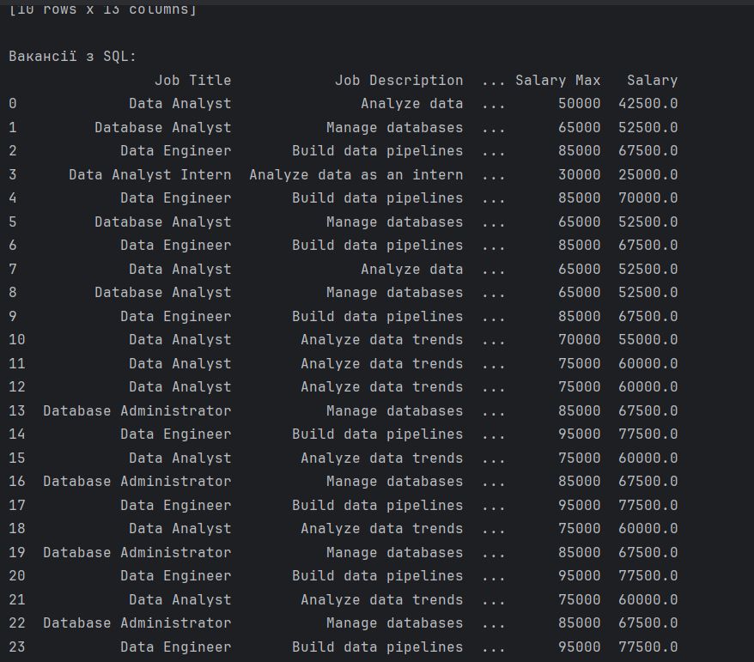
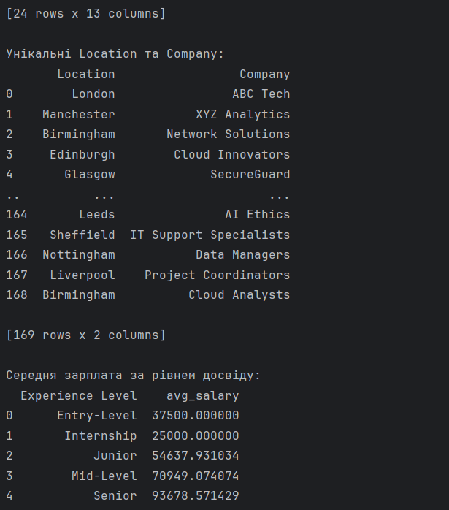
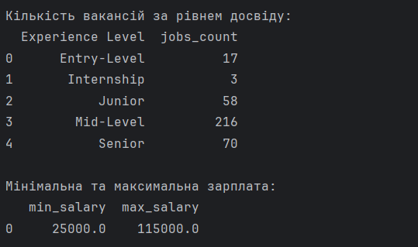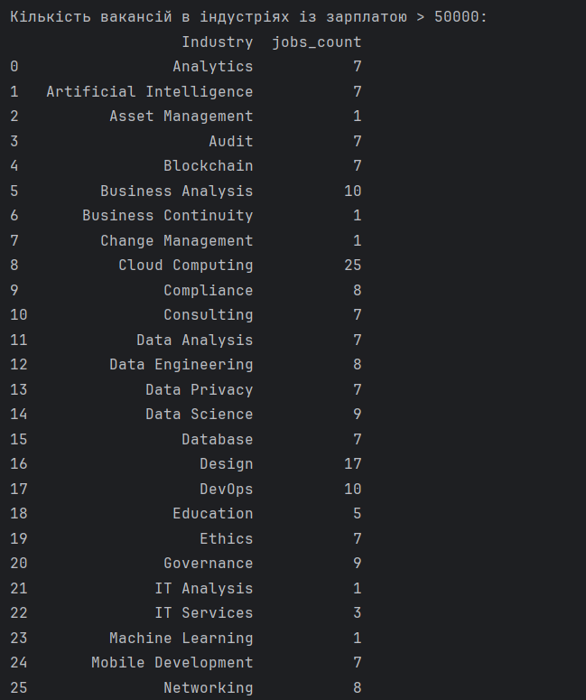

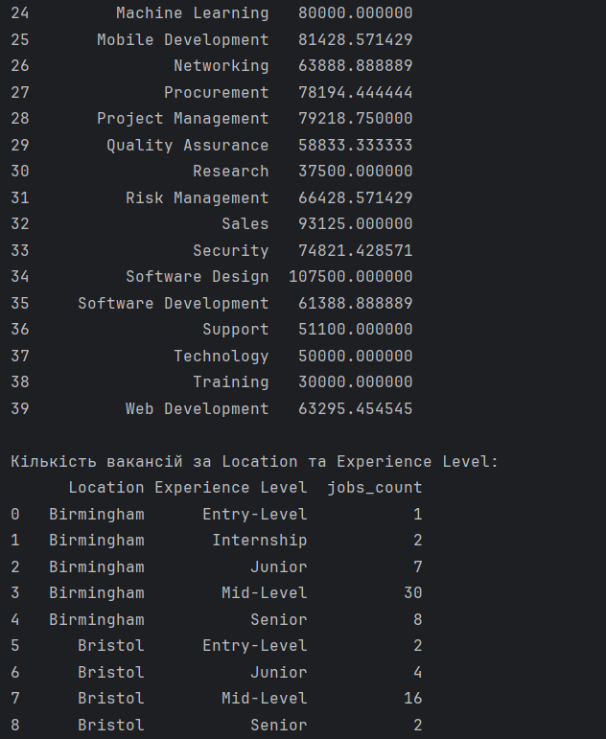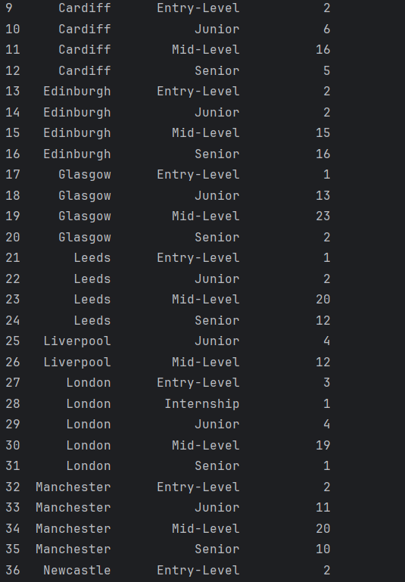
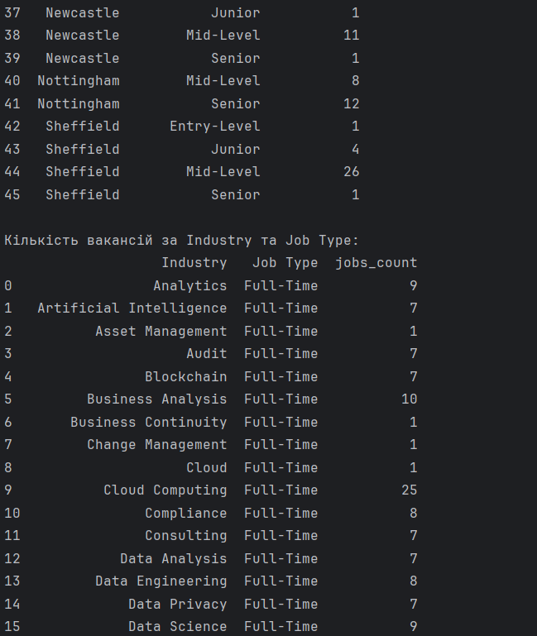
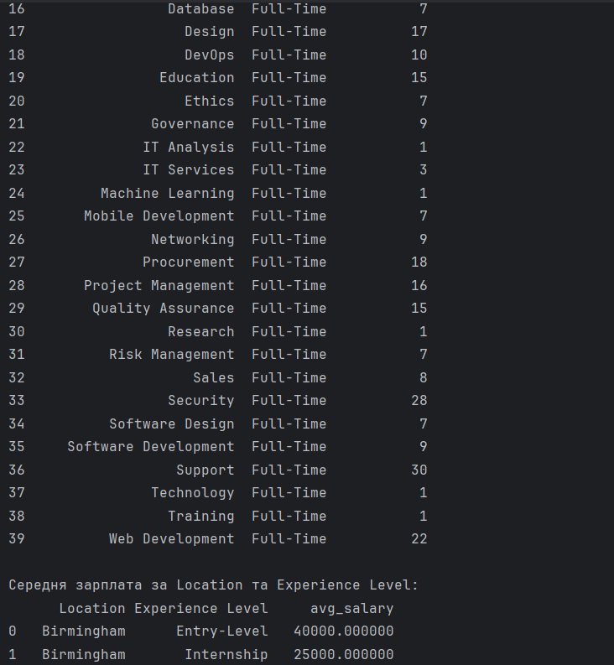
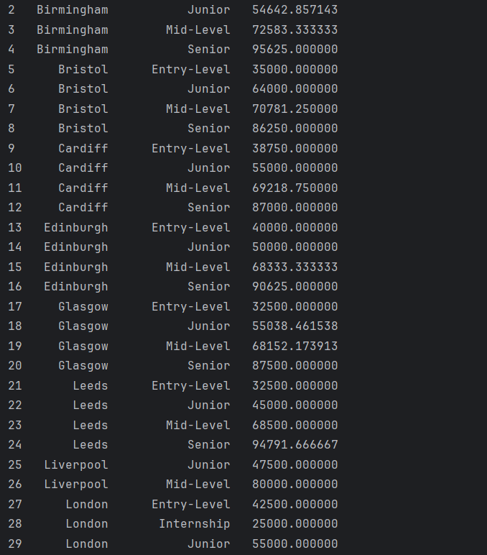
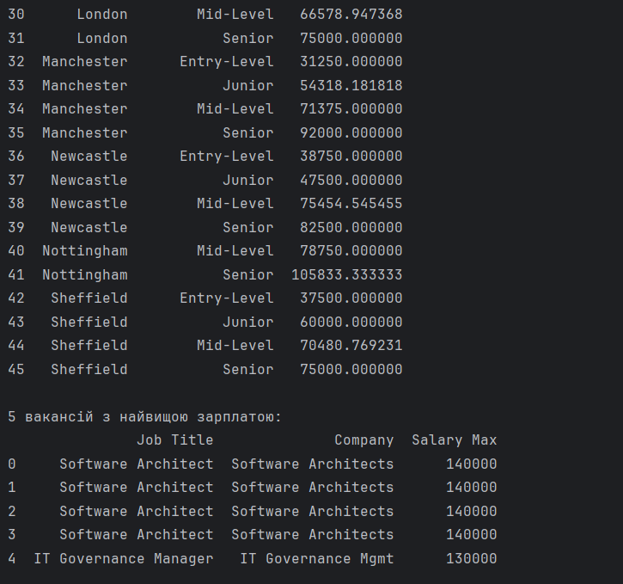
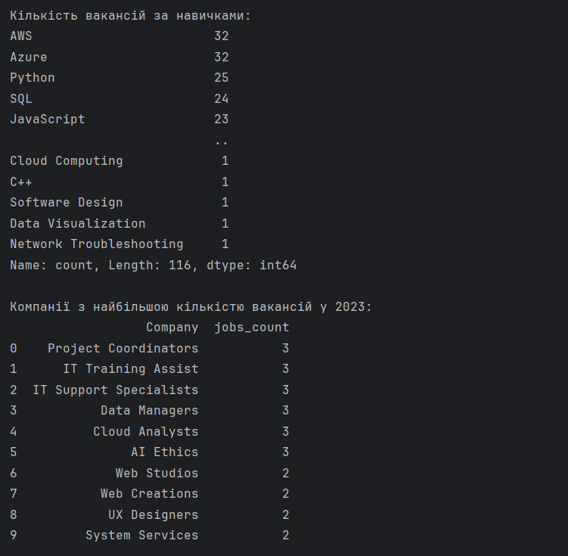
Запитання для самоперевірки
- Що таке SQL і для чого використовується?
SQL (Structured Query Language) — це мова запитів, яка використовується для створення, зміни та отримання даних із баз даних.
- Як за допомогою SQL обмежити кількість рядків, які повертаються з таблиці?
Використовується оператор LIMIT.
- Яка різниця між функціями COUNT(), AVG(), SUM(), MIN() та MAX()?
COUNT() — рахує кількість рядків
AVG() — знаходить середнє значення
SUM() — знаходить суму значень
MIN() — знаходить мінімальне значення
MAX() — знаходить максимальне значення

- Як за допомогою Pandas виконувати SQL-запити до SQLite бази даних?
Використовується sqlite3 для підключення і pandas.read_sql_query() для виконання запиту.
- Як обчислити середню зарплату для кожного рівня досвіду в таблиці вакансій jobs?
Використовується AVG() і GROUP BY.

